XI Simpósio sobre a Margem Ibérica Atlântica
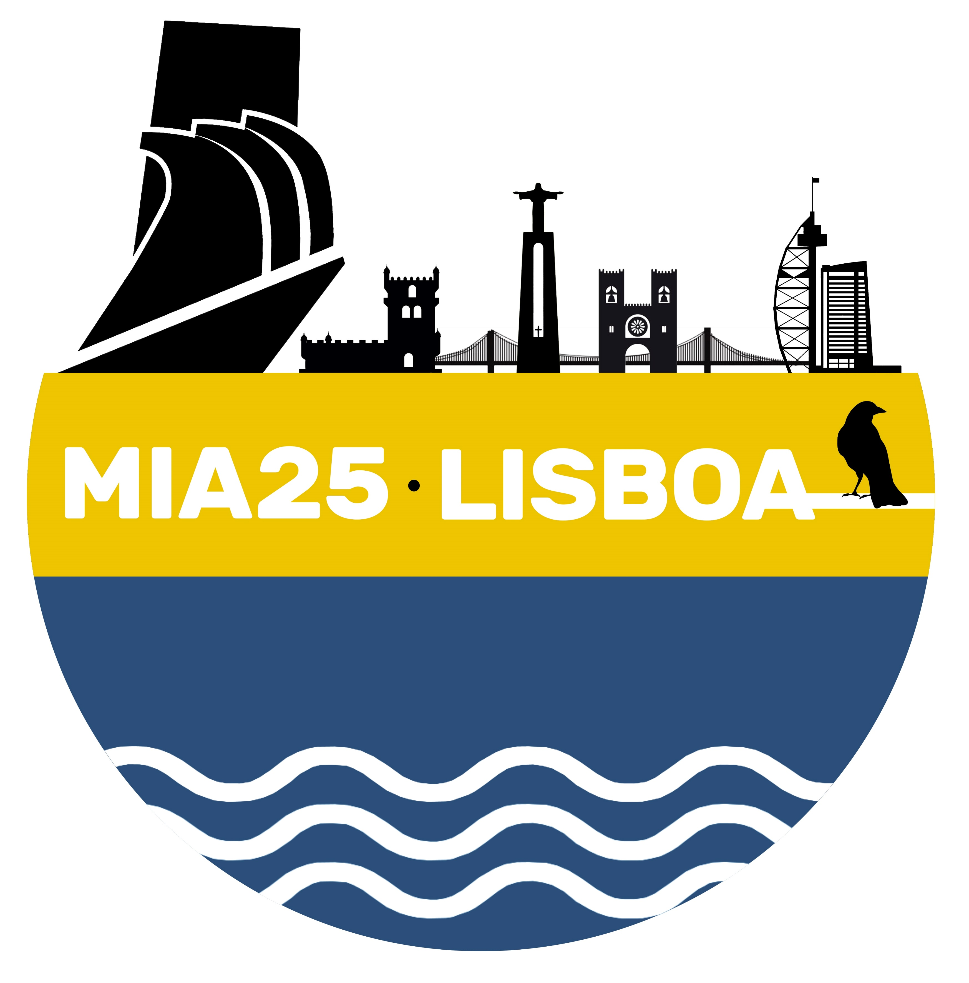
Formulário de inscrição
Informação pessoal
nome e apelido
instituição
endereço
código postal | cidade |  |  | país
telefone | e-mail
Tipo de participação
☐ Sem apresentação |  | ☐ Apresentação oral |  |  | ☐ Apresentação em poster
Tipo de inscrição
 | Até 25 julho 2025 |  |  | Após 25 julho 2025
Regular | ☐ 190 € |  |  | ☐ 240 €
Estudante ⁽¹⁾ | ☐ 115 € |  |  | ☐ 165 €
☐ Jantar do simpósio (29 de outubro)
☐ Saída de campo (31 de outubro) ⁽²⁾
(1) Anexar comprovativo de estudante (2) Para mais informações, consultar o website do simpósio
Informações para faturação
nome |  |  | nif/cif/tin
endereço
código postal |  | cidade |  |  | país
telefone |  | e-mail
Pagamentos
Os pagamentos serão efetuados por transferência bancária para o IBAN: PT50 0781 0112 00000004912 79
Na descrição da transferência deve ser indicada a sigla do simpósio (MIA2025) e o nome e apelido do participante.
Envie o formulário preenchido juntamente com o comprovativo de pagamento para o e-mail: mia2025@hidrografico.pt
No assunto do email, escreva "PAGAMENTO". Após a receção do pagamento, o secretariado confirmará a sua inscrição via e-mail.

